附件1：
学信网图像采集码获取操作指南
学信网图像采集码可以通过学信网微信公众号、学信网应用程序或学信网学信档案三种途径获取，在实际操作时任选其一即可。

方式一 通过学信网微信公众号获取
第一步：微信搜索并进入【学信网】公众号。

第二步：第一次登录，请点击【关注】，然后点击【发消息】。
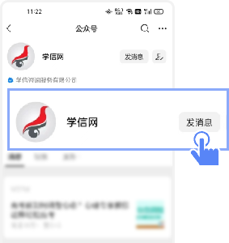

第三步：点击【学信账号】，随后点击【登录学信档案】。
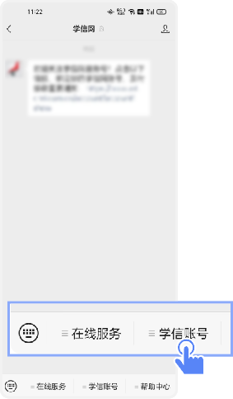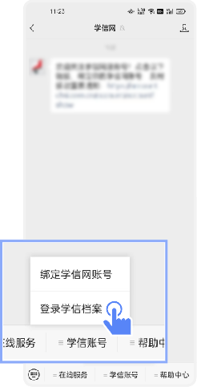

第四步：点击【学籍学历】并选择学籍。
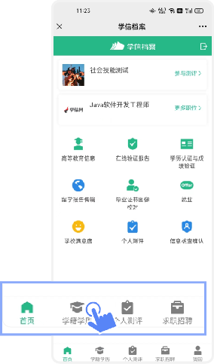

第五步：点击屏幕上方【获取图像采集码】按钮并点击【保存图片】按钮。
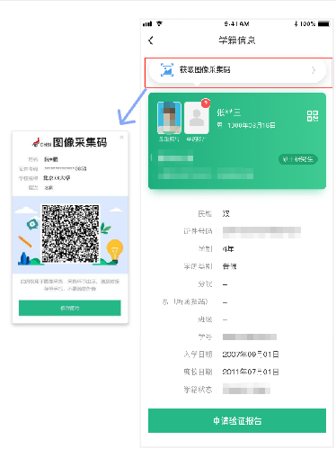

方式二 通过学信网APP获取
第一步：打开“学信网”应用程序，进入【我的】页面，点击【登录/注册】，并使用账号密码或微信进行登录。
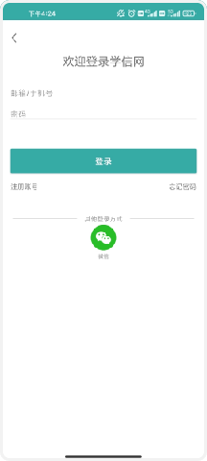
第二步：返回【首页】点击【学籍查询】，随后点击【学籍学历】。
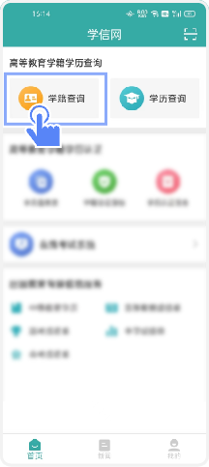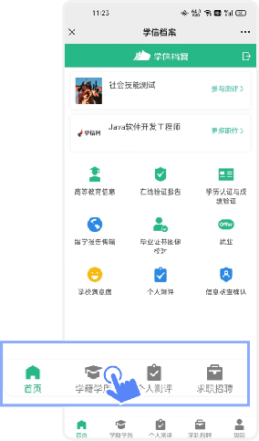

第三步：选择学籍并点击屏幕上方【获取图像采集码】按钮，随后点击【保存图片】。
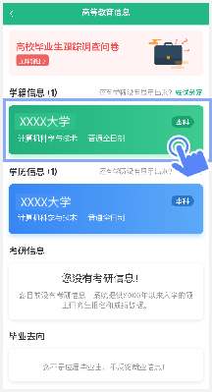

方式三 通过学信网学信档案获取
第一步：打开学信网网页（https://www.chsi.com.cn），点击学信网中的【登录】
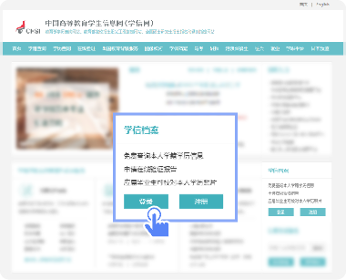

第二步：点击【登录学信档案】并登陆自己的学信网账户。
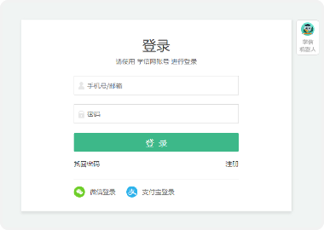

第三步：点击【学籍】，查看本人学籍信息，并进行身份验证。
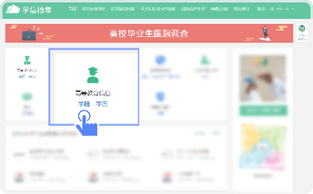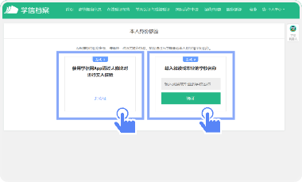

第四步：选择学籍，点击【查看对应采集码】按钮。
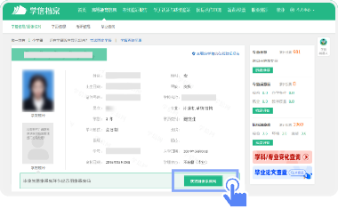

第五步：使用【毕业证照】小程序扫描图像采集码即可开始采集。
